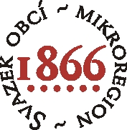
ZÁPIS – 3/2023 ze sněmu „SVAZKU OBCÍ 1866„
konaného ve čtvrtek 13. 04. 2023 v 18:00 hodin
Slatina nad Úpou, sokolovna

Program:
- Zpráva předsedy a místopředsedů svazku
- Rozpočtová opatření
- Výzvy MAS a ostatní dotační možnosti 2023
- Dotace na cyklostezky - mobiliář
- Vyřazování majetku, nákup stanů a setů, gastro nádoby
- Dotace odpady - kelímky
- Organizace akcí svazku
- Různé

Přítomni: dle prezenční listiny, sněm je usnášeníschopný, program byl schválen
Sněm zahájil předseda svazku Ing. Josef Kulek
Sněm zvolil zapisovatele, ověřovatele a program sněmu.
Ověřovatelé: Bronislav Zajíc, Kristýna Kubínová
Zapisovatel: Zdeňka Hovorková
Sněm svazku schvaluje program, ověřovatele a zapisovatele
8 hlasů ano 0 hlasů proti 0 hlasů zdržel

1/ Zpráva předsedy a místopředsedů svazku
Zprávy z DSO Novoměstsko, Úpa, – Josef Kulek, Libor Mojžíš
Zprávy MAS – Z. Hovorková Sněm bere na vědomí

2/ Rozpočtová opatření č. 2/2023
RO č. 2 se týká
výdaje 3639 5171 částka 9 000,- Kč – opravy
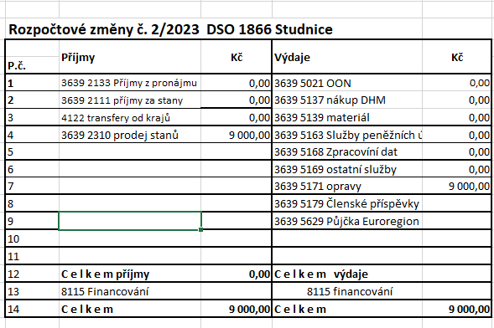
příjmy 3639 2310 částka 9 000,- Kč – prodej stanů

Usnesení č. 6/2023
Sněm svazku projednal a schvaluje Rozpočtové opatření č. 2/2023
Usnesení č. 6/2023 bylo schváleno
Pro 8 hlasů proti 0 hlasů zdržel se 0 hlasů

3/ Výzvy MAS a ostatní dotační možnosti 2023
IROP 1. polovina 2023
výzvy na ZŠ, chodníky, HZS a SDH, veřejná prostranství, kulturní dědictví
PRV - Termín vyhlášení výzvy: 09. 05. 2023
Termín příjmu žádostí: od 25. 5. 2023 do 08. 06. 2023 - podání Žádosti o dotaci na MAS (včetně příloh) probíhá zasláním přes Portál farmáře
Článek 20, a) – veřejná prostranství v obcích, f) – kulturní a spolková zařízení včetně knihoven
NZÚ light pro seniory Sněm bere na vědomí

4/ Dotace na cyklostezky
Firma JD ROZHLASY, LEDEOS pan Michael Zdeňka představil přítomným možnosti dotace na doprovodný mobiliář k cyklostezkám
Žadatelé: obce, kraje, DSO a jejich organizace
CZV: 3-50 mil. Kč
Dotace: většinou 85 % (*velmi výjimečně jen 70 %)
v této výzvě se uplatňuje 7% paušál na nepřímé výdaje
Zaměření výzvy: infrastruktura pro cyklistickou dopravu
Objednávka SPOT pro jednotlivé obce:
Vysokov 1
Žernov 1
Studnice 2
Slatina 1
Provodov-Šonov 2
Červená Hora 2
Zástupci obcí projednali tuto možnost a dnešním jednání pověřují manažerku na jednání s firmou, panem Michaelem Zdeňkem
Sněm bere na vědomí

5/ Vyřazování majetku, nákup stanů a setů, gastro nádoby
V majetku svazku jsou gastro nádoby, které již jsou značně opotřebované, některé již nefunkční, sněm navrhuje jejich vyřazení a pořízení nových gastronádob
Jedná se o plynovou stolici, ohřívač vody, termo nádoba a kotlík ohřívací
Dále má svazek možnost odprodat 2 ks rafty za 30 000,- Kč (rafty již nejsou využívány)
V majetku svazku je ještě 1 raft starší gumový, který je již velmi opotřebovaný několikrát opravovaný, byl to nákup již staršího raftu – stáří cca 15 let) - návrh na vyřazení
V dotaci na Profesionalizaci (72 000,- Kč máme nákup pivních setů – položka v rozpočtu 28 000,- Kč, objednáme tedy 5 pivních setů cca za 20 000,- Kč
Nákup stanů - budeme žádat do výzvy MAS čl. 20 – spolková a kulturní činnost,
nákup 2 ks nafukovací stan 5 x 5 m s potiskem logo svazku za 168 000,- Kč
Usnesení č. 7/2023
Sněm svazku projednal a schvaluje odpis gastro nádob, odpis 1 ks raft, odprodej 2 ks raftů s příslušenstvím
Usnesení č. 7/2023 bylo schváleno
Pro 8 hlasů proti 0 hlasů zdržel se 0 hlasů
Usnesení č. 8/2023
Sněm svazku projednal a schvaluje nákup gastronádob, 2 ks nafukovací stan z dotace PRV a nákup 5 ks pivních setů z Profesionalizace
Usnesení č. 8/2023 bylo schváleno
Pro 8 hlasů proti 0 hlasů zdržel se 0 hlasů

6/ Dotace odpady - kelímky
Podání žádosti o dotaci do OPŽP
Podpora prevence vzniku odpadů z jednorázového nádobí nebo jednorázových obalů
Sněm projednal možnost podání dotace na myčku, drobné stavební úpravy místa uložení myčky, povýšení jističe na příkon myčky a sušičky – míra podpory 85 %, žádost musí být
Nabídka firmy Naviga – kompletní administrace 175 450,- Kč, sněm pověřuje manažerku pro jednání s firmou o ceně (pouze analýza odpadů a výběrové řízení)
Čeká se na vyjasnění uložení myčky (případně nákup více menších) a na další výzvu
Vše je v jednání. Sněm bere na vědomí

7/ Organizace akcí svazku
Sněmy v roce 2023
15. 6. Studnice Bakov 27. 5. Cyklo Božena Němcová
27. 7. Provodov-Šonov 3. 6. Pohádkový les
21. 9. Vysokov 10. 6. Žernovský bajk
7. 12. Žernov 13. 5. jarní svoz NO, říjen – Svoz NO
Sněm bere na vědomí
8/ Různé

- Výměna zkušeností v oblasti veřejné správy
- Revizní komise se sejde 24. 4. 2023, provede kontrolu hospodaření, kontrolu plnění usnesení, připraví spolu s účetní Návrh závěrečného účtu a účetní závěrky
- Manažerka zajistí vyvěšení Návrhu ZÚ na stránky svazku

USNESENÍ z jednání 3/2023 DSO 1866 ze dne 13. 04. 2023

Sněm bere na vědomí:
- Informace v jednotlivých bodech programu

Sněm projednal a schvaluje:
- program sněmu
- ověřovatelé: Bronislav Zajíc, Kristýna Kubínová
- zapisovatel: Zdeňka Hovorková
- Usnesení č. 6/2023
- Sněm svazku projednal a schvaluje Rozpočtové opatření č. 2/2023
- Usnesení č. 7/2023
- Sněm svazku projednal a schvaluje odpis gastro nádob, odpis 1 ks raft, odprodej 2 ks raftů s příslušenstvím
- Usnesení č. 8/2023
- Sněm svazku projednal a schvaluje nákup gastronádob, 2 ks nafukovací stan z dotace PRV a nákup 5 ks pivních setů z Profesionalizace

Sněm ukládá:
- průběžně aktualizovat webové stránky svazku (Martina Koubíková Nováková)
- nastavit na stránkách obcí sdílení pro ty obce, které užívají systém Galileo
- všem obcím vytipovat zajímavá a atraktivní místa s popisem, která se dají do plánované propagační skládačky
- Libor Mojžíš – prověřit stav stezky Jakuba Míly, cyklo 1866, okruh Boženy Němcové a navrhnout případné opravy, dohledat, zda jsou grafické podklady pro propagační materiál
- Manažerka zajistit nákupy dle usnesení a odprodej raftů

ověřovatelé: Bronislav Zajíc, Kristýna Kubínová
zapisovatel: Zdeňka Hovorková

